Спасение Спасителей
(55_серия 369)
Проект 369 – Взглянуть снаружи…

Предположим,
что мы достаточно мудры,
чтобы узнавать и знать,
однако еще недостаточно мудры,
чтобы контролировать свой процесс
познания и сами знания,
а потому используем их себе во вред.
Даже если и так, знание все равно
лучше, чем невежество…
Если наши достижения в науке невелики, то понимание самой науки — её природы, границ и смысла — ещё меньше. Мы привыкли работать в узких направлениях и почти никогда не смотрели на знание как на целое. Мы не ставим вопросы — мы отвечаем на уже сформулированные. Мы не проектируем — мы исполняем. Мы сегодня строители, но не архитекторы. Такова участь сегодня большинства, кто трудится умом: они не знают, что именно они строят, зачем это нужно и где заканчивается здание. Это неудобно и не только психологически, но и практически: работа без понимания цели изматывает. Ещё хуже — она может оказаться напрасной.
Может случиться, что кто-то, не зная общего замысла, построит ненужное, что придётся позднее снести. Или ещё хуже — начнёт строить
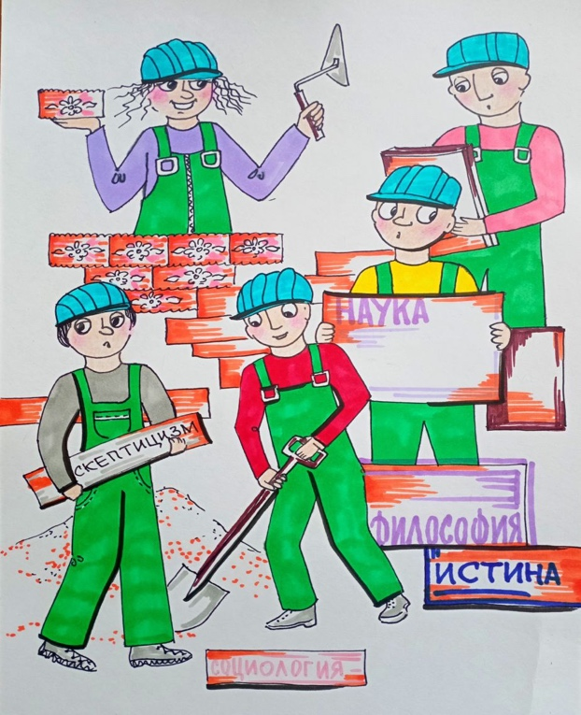
вразрез с остальными. Одни будут стремиться к высоте и красоте, другие — к прочности и простоте. В результате — архитектурная шизофрения – общее дело, идущие в разные стороны. Похоже, именно это происходит в настоящее время. Всё, что создаёт ум, давно распалось на два мира: наука и философия, которая сегодня заменена надуманным словом – социология (не философы, а социологи сегодня философствуют). Уже само раздвоение названий вызывает тревогу. Если разум — один, если истина — едина, откуда такое различие? Но разница — не в словах. Разница — в сути. Наука и социология (философия) не только по-разному называют одно и то же. Они противостоят друг другу. Их доводы — неубедительны для оппонентов. Их методы — взаимоисключающие. Их цели — не совпадают. Каждая считает себя единственным источником истины. И потому единства познания не существует. При таком расколе скептицизм становится самым разумным выбором. Как можно верить в силу труда, у которого нет ни единой цели, ни общего метода, ни согласия даже о том, что именно должно быть построено? Остаётся один путь: оглядеться. Попробовать увидеть картину целиком. Не как учёный. Не как философ, а тем более – политолог, а как наблюдатель. Мы, кто всегда были внутри, впервые пытаемся взглянуть снаружи и это несомненный плюс. Но подобное невозможно, если не выйти за пределы науки и философии. Мыслить вне спора, не становясь на сторону ни одной из них. Нужно встать на ту платформу, с которой вообще начинается любое знание — на понимание.
Именно понимание объединяет разум и истину. Это не школа, не система, не метод. Это исходная способность разума: постигать смысл. Всё, что делает человек, есть выражение этой способности. Всё, что он ищет, — это смысл, а не просто сведения. Если так, тогда спор между наукой и философией может быть разрешён не на их поле, а над ними — в плоскости понимания. Понимание — это не знание о чём-то, а знание о форме самого знания. Оно не даёт содержание, но задаёт рамку. Это то, что позволяет нам увидеть, что может считаться знанием, где оно начинается и где заканчивается. На основе идеи понимания мы сможем:
- определить, что такое наука в её чистом виде;
- указать её границы;
- описать внутреннюю структуру научного знания;
- понять, как соотносится наука с человеком, его природой и волей.
Если принять понимание как орган разума, то мы можем говорить не только о форме, но и о содержании. Мы сможем не просто описать структуру знания, но и указать, какие истины должны её наполнять. И если этих истин пока нет — показать, как и где они могут быть найдены. И это самое главное в рамках происходящего сегодня…
Возможность
Преодоление старости, в рамках глобальной идеи – победы над смертью, возможно двумя принципиально различными путями. Первый путь фокусируется на сохранении тела: это может быть отмена предела Хейфлика, выращивание новых органов, биоинженерия, или даже радикальные формы трансформации — в виде метаморфозы, где человек, подобно гусенице, превращается во что-то иное, сохраняя при этом ядро личности. Второй путь делает ставку на сохранение самой личности, независимо от биологического носителя. Предполагается, что личность может быть перенесена на другую «платформу» — как материальную (другое тело, компьютер), так и нематериальную (виртуальная среда, цифровой аватар). Первый путь относится к компетенции медицинской и биотехнологической науки. Второй — пока ещё не имеет специализированной области: так же, как до появления авиации не существовало профессии пилота, сегодня у нас нет экспертов в переносе личности. И всё же, именно это направление выглядит перспективнее, если исходить из приоритета сознания над телесной оболочкой. Так считает современная наука. Но есть и третий путь, который в сегодняшнем понимании людей – более чем фантастика. Это развитие потенциалов Мозга, который сам, в рамках сегодня проистекающих процессов способен продлить жизнь тела (а точнее будет – своей рубашки) не менее, чем до 134 лет, преодолев старение, что подтверждено расчетами А. Хатыбова в его, уже известных трудах. И если этот процесс начнет реализовываться, то второй этап в развитии Мозга – это продление жизни тела (рубашки) не менее чем до 300–350 лет, без элементов старения организма так, как это было в России, за Уралом, в конце 17 века, при начале правления Петра I.
В рамках сегодняшнего нашего понимания, невозможно однозначно сказать, какой путь окажется главным. Но есть эмпирическое правило: чем больше умов сосредоточено на задаче, тем выше вероятность её решения. Максимальная концентрация ресурсов — интеллектуальных, организационных, экономических — радикально ускоряет достижение цели. Если же ресурсы минимальны, прогресс будет медленным, и победа над смертью и преодоление старости в тех пределах, которых я написал, возможна лишь через несколько поколений.
Исторический аналог — овладение атомной энергией. Великие умы XX века, включая Эйнштейна, полагали, что человечество сможет использовать энергию атома не ранее чем через 500 лет, то есть к 2400 году. Однако первый атомный взрыв произошёл уже в 1945 году — всего через 34 года после открытия структуры атома в 1911 году.
В чём секрет столь стремительного прогресса? Упор не на естественное развитие, а на концентрацию усилий. В 1939 году немецкие физики предупредили руководство Третьего рейха о возможности создания нового вида оружия. Это стало поводом для запуска «Уранового проекта» в Германии. В том же году Эйнштейн и его коллеги обратились к американскому президенту, сообщив о германских разработках. Так родился американский «Урановый комитет», который в 1942 году перерос в Манхэттенский проект — масштабное государственное начинание, превзошедшее немецкие усилия в сотни раз по ресурсам и численности. Итог — США первыми создали атомную бомбу. Сегодня наука движется вперёд равномерно, без острой концентрации усилий. Потому прогнозы звучат сдержанно: смерть, по мнению учёных, может быть побеждена через 200–300 лет. Но если на эту цель направить интеллектуальные и организационные ресурсы хотя бы одного крупного государства — шансы достичь результата уже в текущем столетии резко возрастают. Таким образом, преодоление смерти становится не только научной задачей, но и вопросом цивилизационного выбора — политическим и культурным проектом. Чтобы сосредоточить на этой цели национальные, а в идеале — глобальные ресурсы, нужно не просто заниматься наукой, а создавать условия для её стремительного развития. Человечество сегодня — как корабль без курса, чьи пассажиры заняты ловлей рыбы, не зная, куда направляется судно. Главнейшая задача — задать ему курс. Рыба — земные блага — пусть останется приятным попутным бонусом, но не целью.
Вариации.
Если все зайцы, не сговариваясь, избегают мяса — это говорит о том, что мясо не соответствует их природе. Аналогично: если около двухсот государств на планете, независимо друг от друга, не ставят преодоление смерти в повестку, значит, эта цель противоречит самой природе государства и существующей мировой системе. Чтобы понять причину игнорирования, представим мир как комнату, заполненную воздушными шариками — государствами. Каждый шарик существует лишь потому, что противостоит давлению со стороны соседей. Если шарик ослабнет, его начнут немедленно сжимать окружающие. Это иллюстрация неумолимых законов политики, социума и физики: давление продолжается, пока есть возможность продавить. Рост силы государства приводит к росту давления. Государственные границы — это линии, где силы пришли к равновесию, где дальнейшее продвижение невозможно.
В условиях постоянного давления, государство вынуждено концентрировать ресурсы на своей обороноспособности. Это требует мобилизации значительной части интеллектуального и материального потенциала для создания новых видов оружия. Если же государство направит эти ресурсы не против внешних угроз, а, к примеру, против смерти, в науку и гуманитарные цели, оно станет уязвимым. Другие государства, действуя по старым законам, не преминут воспользоваться его слабостью. Именно этим объясняется, почему в мире нет ни одного государства, которое ставило бы преодоление смерти в центр своей политики. Более того, в существующей системе такой государственный проект невозможен. Чтобы ресурсы начали работать не против жизни, а против смерти — необходимо изменить саму архитектуру мирового порядка, устранить постоянную угрозу со стороны других государств. Только в безопасной среде возможна переориентация цивилизационного вектора. И мы не должны забывать главное – само государство – это есть «продукт», созданный в рамках Программы развития генотипов мозга, тогда все становится на свои места. Все что мы сегодня наблюдаем, это разрушение структуры государства и государственности в рамках деятельности новой Системы Управления, через так называемый «правящий класс», который просто не понимает, что же он творит и к чему все это приведёт, причём в ближайшее время. Идут сложнейшие процессы изменения мироустройства со всеми вытекающими из этого последствиями, которые не подвластны людям. Но есть уже устойчивое понимание, что эти процессы ведут нас к совершенно новому мироустройству жизни человека, а это и есть первые шаги в направлении победить смерть и преодолеть старость. Все сегодня – взаимосвязано. Вполне возможно, на фоне происходящего – появление альтернативного варианта — сконцентрировать вне государственной структуры интеллектуальные ресурсы, сопоставимые по мощности с ресурсами крупной державы. Такой подход не требует перестройки всей мировой системы, но способен повлиять на нее через пример и достижение результата. Все прочие сценарии — это движение широким фронтом, с рассеянными усилиями и крайне низкими шансами на успех в обозримом времени.
Чтобы изменить мировой порядок, нужно начать с понимания его устройства. Не опираться на учебники или заголовки новостей, а смотреть в суть. Для этого нужно определить, кто ведёт этот мир — где локомотив, а где вагоны. Таким локомотивом сегодня является Запад (в широком понимании этого слова, включая и «правящие элиты» каждой страны). И если мы хотим изменить направление поезда, нужно изменить курс именно этой ведущей силы. Остальной мир неизбежно последует за ней. Запад называет свою политическую систему либеральной демократией. Её стержень — институт выборов. В этом логика: нет выборов — нет демократии. Но выбор возможен только при наличии знаний. Если знаний нет — выбор иллюзорен, а с ним исчезает и сама демократия.
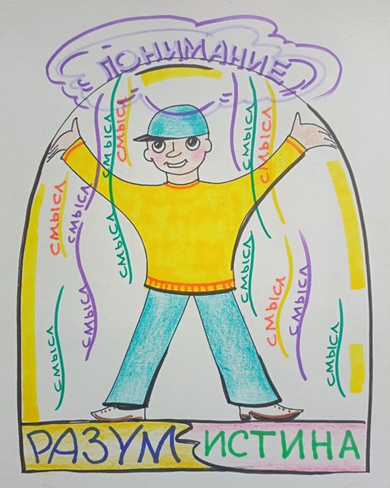
Теория утверждает: народ способен осознанно выбирать власть. Значит, он должен обладать нужными знаниями. Но на практике это невозможно по трем причинам. Во-первых, далеко не все способны освоить необходимый объём информации. Во-вторых, большинство не готово тратить на это силы и время. В-третьих, значительная часть информации засекречена — она под грифом государственной тайны. Вывод ясен: даже в теории народ не может обладать всей полнотой знаний, необходимых для осознанного выбора. Это не просто гипотеза — это строго доказано. Например, Общая теорема возможности Кеннета Эрроу, математически доказывающая невозможность построения идеальной демократической модели. Эту теорему пытались опровергнуть сотни исследователей — никто не смог. В результате её предпочитают замалчивать, как замалчивают и теорему Гёделя, демонстрирующую неполноту самой математики. Игнорирование не отменяет истины — просто вытесняет её из сознания.
Если знания недоступны, то всё, что остаётся — это имитация выбора. Человеку предлагают набор кандидатов, как упаковки незнакомых лекарств. Его побуждают выбрать одно из них — манипуляцией, риторикой, визуальной подачей. Это действие похоже на выбор, но, по сути, им не является. Это не свобода — это мягкая форма принуждения.
Некоторые апологеты демократии утверждают, что для осознанного голосования не нужны знания — достаточно быть добропорядочным гражданином с «честным сердцем». Лозунги вроде «Голосуй сердцем!» звучат благородно. А чтобы сердце не ошиблось — телевидение, социальные сети и рекламные технологии направят его в нужную сторону.
Платон ещё в «Горгии» предупреждал об этом: «Если бы перед народным собранием встал врач и оратор, и зашла речь, кого выбрать врачом — выбрали бы оратора. Потому что нет темы, по которой оратор не убедит толпу лучше специалиста… Он может победить любого, по любому поводу, и добиться всего, чего пожелает».
Избиратель — это взрослый ребёнок. Возраст и борода не превращают его в мудреца. Его мышление бытовое, эмоциональное, ориентированное на сиюминутное. Он может понимать, что не способен выбрать главного хирурга или главнокомандующего, но при этом искренне верит, что способен выбрать того, кто будет руководить всей страной. Это парадокс: чем сложнее объект управления — тем проще кажется выбор. Пример: представьте, что хозяин конфетной фабрики добился права для детей из детсада решать, на что тратить бюджет — на отопление или на сладости. Когда его спрашивали: «Разве дети могут принимать такие решения?» — он отвечал: «Наши дети — исключительные. Умны, сознательны, разберутся!» Несогласных с этим подходом обвиняли в антигуманизме, враждебности к прогрессу и демократии. И в итоге — детям дали право выбора. Результат очевиден. О зиме и холодах они не думают. Но яркие фантики — вот что определит исход голосования. И обсуждение будет не об отоплении или стратегии, а о том, какие конфеты лучше — с шоколадом или с карамелью. То же и в обществе: наивно полагать, что толпа способна к взвешенному выбору. Гиляровский однажды метко выразил это: «Толпа — баранье стадо. Куда козёл, туда и она. А попробуй в одиночку уговорить мужика на Сухаревке купить ненужное. Это в сто раз сложнее. А толпу — я и зимой купаться уговорю!»
В малых сообществах — деревнях, посёлках — демократия может работать. Люди знают друг друга лично, а круг задач соответствует их уровню понимания. Выбор старосты — это не выбор идеологии, а практическое решение. Все знают: этот не пьёт и работает, а тот ленив и пустослов. Но масштаб государства — иной. И когда речь идёт о многомиллионной системе, личный опыт перестаёт быть инструментом выбора. А значит, сквозь сито всенародных выборов проходят не лучшие управленцы, а лучшие актёры. Те, кто умеет понравиться, вовремя улыбнуться, по-отечески пригрозить пальцем, ободряюще пошутить. Те, кто по форме ближе к народу, чем по содержанию.
Круг замкнулся: — У народа нет знаний. — Без знаний нет выбора.
— Без выбора нет демократии. Почему же тогда Запад продолжает настаивать на том, что народ — источник власти? Зачем строить легитимность на том, что невозможно даже в теории. Представим два предприятия. На одном — постоянный директор, на другом — временный, избираемый каждые 4–6 месяцев всеми сотрудниками. И больше двух сроков он занимать должность не может. То есть максимум — 8–12 месяцев, и кресло освобождается. При прочих равных, эффективнее должно быть первое предприятие — с постоянным управлением. Но если второе вдруг показывает лучшие результаты, возникает очевидный вопрос: как так? Ответ прост: все это — фокус. Настоящая власть на этом втором заводе никуда не исчезла — она просто не публична. Видимая текучка — это спектакль. Управление остаётся в одних и тех же руках. Просто выгоднее скрывать реальную силу за ширмой «демократии».
Сохраняя пропорции, можно сказать: менять президента каждые 4–6 лет — это то же самое, что менять генерального директора каждые 4–6 месяцев. В реальности такая система не может быть устойчивой. Если же она сохраняется — значит, за президентами стоит несменяемая сила, не зависящая от голосов. Именно она и является подлинной властью. Эта сила не участвует в предвыборных шоу, не обещает, не заигрывает с массами. Народ её даже не видит. А тех, кого он выбирает, она назначает как временных менеджеров. Смена фамилии в кресле президента не меняет курса. И в США, и в других странах, кто бы ни победил на выборах — это будет просто фигура. Настоящие хозяева остаются за кадром. Эта модель похожа на управление судном. Владелец судна — это элита. Капитан — президент. А народ — матросы. Матросам разрешено выбирать капитана из списка, предложенного владельцем. После голосования новый капитан вступает в должность — с униформой, кабинетом и речами. Но реальной власти у него нет. Он лишь исполнитель, действующий в рамках интересов судовладельца. Матросы могут быть уверены, что капитан — главный. Он отдаёт приказы, стоит на мостике. Но стратегический курс задаётся не им. Он — не источник власти, а её представитель. Курс устанавливается транснациональными политико-экономическими кланами, которые контролируют ресурсы, информацию, технологии, финансы. Их власть не зависит от выборов. Их не выбирают — их даже не обсуждают. Они невидимая архитектура современного мира.
Зачем же эта власть прячется? Почему не заявляет о себе открыто? Ответ — в устойчивости. Режим, построенный на принуждении, нестабилен. Его можно только удерживать силой, а на штыке — как сказал Талейран — сидеть нельзя. Чтобы понять это, вернёмся в религиозную эпоху. Тогда мир был устроен по вертикали: как на небе Бог, архангелы и ангелы, так и на земле — царь, дворяне, крестьяне. Власть шла от Бога. Она не нуждалась в объяснении — она была сакральной. Церковь объясняла бедным и подданым, что их страдания угодны Богу, а смирение приближает к Раю. Дворяне и духовенство — избранники. Их превосходство — данность. Простолюдины не задавали вопросов: так устроено, иного не будет. Центральным элементом этой конструкции была идея Бога. Она склеивала всё: иерархию, порядок, согласие. Но с развитием науки стало ясно: картину мира можно объяснить без Бога. И всё покатилось. Титулы превратились в пустые звуки. Император — просто главнокомандующий. Граф — чиновник. Герцог — администратор. Их жёны — «генеральши», а дети — «генеральчата». Сакральный ореол исчез. А вместе с ним — и легитимность. Оказалось, что превосходство — не более чем наследуемый миф. Народ стал задавать вопросы:
— Почему одни выше других по рождению?
— Почему происхождение важнее ума и таланта?
— Почему большинство голодает, а меньшинство живёт в золоте?
Раньше на эти вопросы отвечала религия. А теперь — никто. Старая элита потеряла основу. Положение стало хрупким — как в Северной Корее, где власть передаётся по крови, но без религии, без сакральной опоры. Там остаётся только одно — штык. Полный контроль над информацией и силой. Но такая система нестабильна: если прорвётся информация — всё рушится. Вот почему современная элита ищет новую форму легитимности. Штык — временное решение. Призывы к разуму масс не работают. Как писал Оруэлл: «Можно дать массам интеллектуальную свободу — потому что интеллекта у них нет». И вот выход найден: демократия. Новая религия.
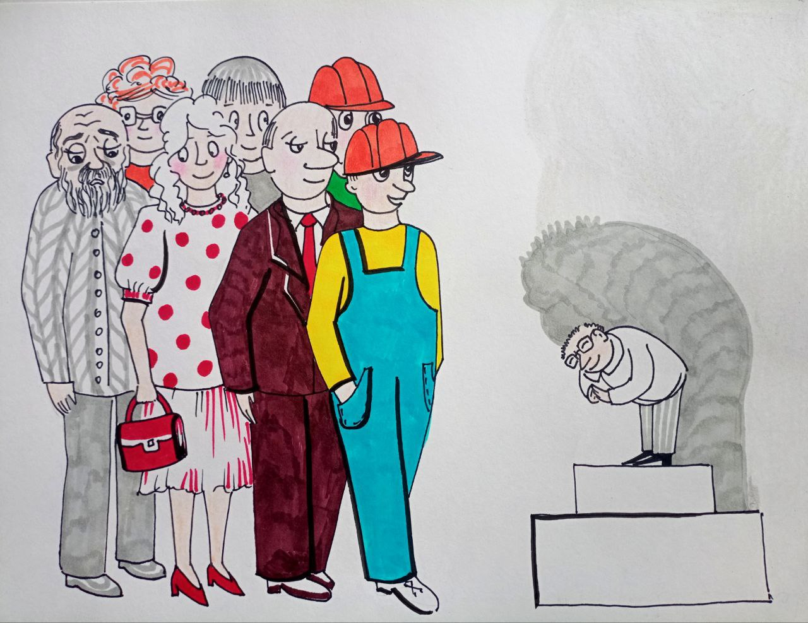
Вместо Бога — народ. Вместо священника — кандидат. Вместо заповедей — лозунги. Как церковь когда-то говорила: «не обязательно понимать догматы — главное быть верующим», так и демократия говорит: «не нужно разбираться в системе — главное, чтобы сердце было чистым». Главное — верить. А кого выбрать, подскажет телевидение, социологи, блогеры. Это новая сакральность. Старая элита не может больше говорить «мы от Бога». Но может говорить: «мы — голос народа». И пока народ в идейном вакууме, эта формула работает. Кто бы ни победил на выборах — он временный. А структура — вечная. Но всё меняется, если появляется новая Идея. Не популизм, не лозунг, а реальная, организующая, смыслообразующая идея. И если она начинает охватывать умы — власть неизбежно перетекает к ней. Старой элите не останется места — как не осталось феодалам в эпоху буржуазии. Атмосфера изменится — и вместе с ней изменится флора и фауна. Так сменится тип господства: вместо потребительской элиты придёт элита идейная. Вместо имитации выбора — выбор по смыслу. Вместо спектакля — движение. А победа на выборах будет зависеть не от манипуляции, а от соответствия Идее, как раньше — от соответствия религиозному догмату. И тогда всё начнёт меняться. Не мгновенно — но необратимо. Что, собственно, можно уже и наблюдать в своём изначальном проявлении.
Ловушка
Какую власть нужно обрести, чтобы реализовать великую цель? Обычно на этом вопросе не задерживаются — кажется, ответ лежит на поверхности: государственная власть. Какая бы ни была стратегия, без ресурса она не работает. А главный ресурс — это институты, деньги, влияние. Следовательно, нужна власть. Но как её взять? Все возможные пути сводятся к двум стратегиям: силовой и парламентской. Одни уверены — выборы иллюзорны, а реальные перемены возможны только через восстание. Другие верят — вооружённое столкновение невозможно, а победить можно только через уличную мобилизацию, выборы, референдум.
Первая группа утверждает: власть никогда не отдаёт себя добровольно. Если кандидат угрожает системе — его не допустят к выборам или объявят экстремистом. Конституции могут гарантировать доступ, но на деле всё предсказуемо на 100%. Вторая — уверяет: в цифровую эпоху главная сила — массовое мнение. Если большинство захочет перемен, власть будет вынуждена отступить. И они ссылаются на страны, где демократические нормы работают. Обе концепции в нынешнем мире — неработоспособны.
Начнём с силового варианта. Его основа — конспирация. Но в современном мире конспирация невозможна. Каждый носит с собой устройство слежения — смартфон, с микрофоном и камерой. Он фиксирует и голос, и движение, и местоположение. Алгоритмы анализируют, что вы сказали, что посмотрели, куда пошли, с кем связались. Лицо, попавшее в объектив, мгновенно соотносится с базами данных.
Вы можете считать себя «неуловимым Джо», но стоит начать действовать — и вы мгновенно попадаете в поле зрения. До тех пор, пока вы безвредны — вы невидимы. Но как только станете значимы — исчезает и ваша анонимность. Хорошо, допустим, вооружённый путь невозможен. Остаётся парламентский. Но тогда вспомним Каталонию, 2017 год. Более 90% проголосовавших высказались за независимость. Казалось бы, торжество демократии. Народ выразил волю. Но...
Мадрид признал референдум незаконным. Почему? Потому что он не был разрешён «в установленном порядке». С точки зрения государства, воля народа — это бунт, если она не согласована с законом. А за бунт положено наказание — до 30 лет тюрьмы. Сильный всегда называет события так, как ему выгодно. У него — армия, полиция, суды. У граждан — только мнение. И если мнение расходится с интересами власти — оно объявляется преступлением. Каталония, Сирия, Крым, Ливия — везде одно и то же. Где выгодно — там 0,1% населения считаются носителями демократии. Где невыгодно — 95% голосов объявляются фарсом. Там, где сильному нужно — голосование законно. Там, где мешает — оно преступно. Формула проста: демократия — это не мнение большинства, а мнение того, у кого сила. Народ — это не субъект. Это — сцена, декорация, электоральный ресурс. Он может участвовать в спектакле, но не пишет сценарий. Из всего вышесказанного следует: в современной системе невозможно взять власть ни силой, ни выборами. Значит, нужен третий путь. Новый. Но какой? Прежде чем искать ответ, нужно напомнить себе: власть не самоцель. Она — всего лишь инструмент. Нужна не ради кресел, денег и статуса. А ради реализации цели — победы над смертью. Всё остальное — вторично. Но тогда возникает следующий, более острый вопрос: почему ни одно идейное движение в истории не смогло реализовать свою мечту, даже придя к власти? Ответ — в механике самой власти. Все идейные группы, добравшись до ресурса, начинали тратить усилия не на реализацию идеала, а на удержание власти. Они сталкивались с внешними угрозами, внутренней борьбой, экономикой, социальными запросами. Идея отступала на второй план. Без этого — власть терялась. С этим — идея исчезала. Государство, как паук, переваривает любую силу, которая в него попадает. Оно съедает все поступающие ресурсы, в том числе — энтузиазм. Всё, что входит в механизм — работает на механизм. И в итоге: не организация использует государство, а государство — организацию. Все без исключения идейные движения, добравшись до трона, превращались в администраторов. Они теряли цель. Теряли путь. Теряли себя. Государственная власть — это ловушка, капкан. Она заманивает перспективой ресурса, но взамен требует отказа от сути. И если ради этих полномочий приходится забыть о цели — значит, игра проиграна в момент победы. Никто в истории не смог получить власть и использовать её исключительно для идеи. Из этого следует главный вывод: ориентация на захват власти — стратегическая ошибка. Государство — это не то, что нужно преодолеть. Это то, мимо чего нужно пройти. Не пытаться его реформировать, не встраиваться, не подчинять. А выйти за его пределы. Как сказал Ницше: «Туда, где кончается государство — туда смотрите, братья мои».
Обличие
Нам не нужна власть, погружённая в борьбу за бюджеты, тарифы и посты. Нам нужна власть, свободная от текучки. Та, что способна мыслить целым, видеть горизонт, не утопая в повседневной рутине. Исторический аналог — папская власть в Европе XI–XIII веков. Тогда Папа не управлял армиями и рынками, но его слово решало судьбы империй. Он не был частью политического процесса — он был над ним.
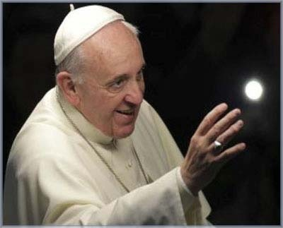
Пишу эти строки и узнал, что именно сегодня, 21 апреля 2025 года, ушёл из жизни Папа Римский Франциск. Многие забыли, что, когда он стал Папой Римским, он вместо золотого перстня Рыбака (Папское кольцо напоминает о том, что папа является наследником апостола Петра, первого папы римского, который по роду занятий был рыбаком) впервые надел перстень, специально сделанный для него – из серебра и впервые за всю из(с)торию папства – начал своё приветствие на русском Языке. Подчеркнув этим приоритеты новой Системы Управления. Все происходит публично и не публично. Но процессы, уже запущенные, не сможет остановить никто.
Значит, нам нужен особый тип политической конструкции. Власть, которая не администрирует, а формирует направление. Для этого необходим образ. Целостная модель. Без него невозможна ни стратегия, ни тактика. Без образа — нет вектора. Чтобы представить такую систему, вернёмся к метафоре мира-комнаты. Внутри — воздушные шарики-государства, наполненные тяжёлым газом. Они материальны, и потому не могут покинуть пределы комнаты. Их интересы ограничены её стенами — борьба за пространство, влияние, ресурсы. А над ними — иной шар. Он не вещественен, его невозможно проткнуть или схлопнуть. Он как голограмма — светящийся, парящий. Это — Идея. Её невозможно уничтожить напрямую — только если разрушить источник проекции. Этот нематериальный шар испускает два вида света. Один — ровный, заливающий всю комнату: он напоминает, что высшая цель смертного существа — преодоление смерти. Второй — фокусированный, подвижный луч. Там, где он падает, давление в шариках меняется. Политический рисунок мира меняется не приказом, а влиянием.
Теперь представим, что все страны в комнате — демократические, а все люди — столь же убеждённые, как были верующие в эпоху Средневековья. Каждый человек — гражданин своего государства и одновременно — гражданин надгосударственной структуры, нового типа «Церкви». И у этой Церкви есть земное представительство — особое государство, подобное Ватикану. В нём живёт Идея. Его задача — не править, а направлять.
Эта структура не вмешивается в экономику или политику напрямую. Она не даёт указаний — она даёт смысл. И как в Средневековье люди считали законной любую власть, подтверждённую Церковью, так и здесь: легитимность власти определяется соответствием Идее.
Все выборы прозрачны. Кандидаты не отбираются вручную — они регистрируются без участия чиновников. Голосование происходит через цифровую валюту: именной платёж — ваш голос. Никаких фальсификаций. Технология доведена до почти абсолютной чистоты.
Но даже в идеальной процедуре главное — не техника, а авторитет центра. Как в Иране: формально — демократия. Фактически — власть принадлежит духовным лидерам. Никто не станет президентом без их одобрения. Не одобрен — не зарегистрирован. Одобрен — победа обеспечена. Более того, духовные лидеры вправе не только отрешить президента, но и назначить ему наказание — вплоть до телесного. Это не метафора — это статья закона. Если бы всё человечество верило в ислам так, как верят шииты — Иран стал бы духовным центром мира. Его задача была бы лишь поддерживать идею, а не бороться за топливо, границы и рост ВВП. Но мир — это не единый организм. Он совокупность конфликтующих интересов. Потому иранская система работает лишь внутри одного государства, а не над всеми.
Чтобы система масштаба Идеи заработала, нужен центр, которому будут доверять не по вере, а по смыслу. Не по происхождению, а по глубине идеи. Он не отменит выборы, не отменит государства. Он поднимется над ними — как голографический шар над материальными. В такой системе выборы останутся — но их логика изменится. Побеждать будет не тот, кто лучше всех играет на ожиданиях масс, а тот, кто ближе к Идее. Сегодня — подстраиваются под вкусы электората. Завтра — будут подстраиваться под Идею. Потому что именно она станет источником легитимности. И тогда в мире появится не центр силы — а центр смысла. Его слово не прикажет — но направит. И этого будет достаточно, чтобы изменить всё.
Вектор
Задача-минимум — создать транслятор Идеи. Реальный идейный центр. Не государство в привычном смысле, не корпорация и не движение. Скорее — симбиоз Ватикана и Силиконовой долины, защищённый государством, способным обеспечить автономию и безопасность.
Как и Ватикан, такой центр будет свободен от политической и экономической текучки. Он не будет участвовать в войнах, рыночной борьбе или производстве благ. Его миссия — не править, а передавать смысл. Если бы католическая Церковь соответствовала уровню современности, она уже давно охватила бы весь мир. Но её послание устарело. Старые религии и мистические школы — вне времени. Нужна Идея, соответствующая эпохе.
Идейный центр нового типа будет притягивать людей с философским, научным, инженерным складом ума. Людей, уставших от текучки и бессмысленности. Наличие политической независимости позволит создать собственные законы, не основанные на догмах прошлого. Откроется пространство для экспериментов, невозможных в старой системе. Это станет естественным магнитом для свободных умов. Это пока лишь мечта, которая вполне может стать реальностью сегодняшнего дня. Но важна не только свобода. Важна атмосфера служения, а не найма. Работа — это функция. Платят — выполняет. Не платят — уходит. Служение — это когда человек движим не внешним стимулом, а внутренним смыслом. Пример служения — монах. Пример работы — офисный менеджер. Нельзя сказать «он работает монахом» — это бессмыслица. Точно так же нельзя сказать «служит менеджером». Служение — это максимальная энергия. Именно она позволила создать атомное оружие за считаные годы. Тогда физики, математики и инженеры не работали за деньги — они служили Идее. Нужна такая же сила. Бизнес-модель для этого не годится.
Задача-максимум — чтобы над всеми странами возник надгосударственный центр. Как нематериальный шар света над шариками-государствами. Но этот шар — не правит. Он светит. Новый мир — это не мир новой формы. Это мир нового смысла.
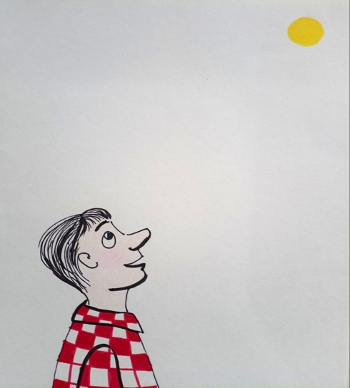
Я не стану детализировать, как будет выглядеть будущее. Это не нужно. Внешне, на определенное время, всё останется прежним: те же государства, те же выборы, те же чиновники. Но появится точка сингулярности — Центр, говорящий не о вечности, а о бессмертии. Не о вере, а о Знании. Не о догме, а о цели, которая понятна каждому смертному.
Не нужно стремимся к единому государству «Земля». Это тупик. Как гусей ведёт гусь, а не журавль, так и каждую культуру может вести только свой представитель. Разнообразие необходимо. И конфликты между государствами будут. Пусть государства живут по своим законам. Но над ними — должен быть свет. Точка, свободная от текучки. Центр, к которому можно поднять глаза. Полностью от текучки не избавиться. Мониторинг, корректировки, вмешательства — всё это неизбежно. Пока же — это будет функция идейной структуры. Но даже в этом случае текучка будет идейного, а не административного масштаба. И в этом — ключевое отличие.
Ни одна задача в мире не стоит из-за отсутствия денег. Все реальные преграды — это нехватка идей. А идей мало потому, что мышление большинства связано цепями «очевидных» истин — вечных, непреложных, священных. Разум не может вырваться за границу допустимого, а новое всегда — за пределом старого. То, что внутри системы, — это апгрейд. Настоящее открытие всегда вне. Цель, которую можно ясно сформулировать, — уже достижима. Если можно осознанно сказать: «преодоление смерти» — значит, у человечества есть для этого потенциал. Но он не реализуется, пока не будет двух условий:
- Концентрации ресурсов.
- Свободы мышления.
Все фундаментальные перевороты в науке — от Коперника до Эйнштейна — случались не из-за денег, а из-за способности выйти за пределы догм. Те, кто мыслят строго по рельсам — не исследователи, а паровозы-безводители, механизмы, повторители. Если вы мыслите в рамках абсолютных понятий добра и зла, «истинной» морали, «вечных» норм — то наш разговор невозможен. Стена между нами — не идеологическая, а онтологическая. Скованное мышление не может ни принять новую идею, ни породить свою. Оно реагирует на всё незнакомое, как иммунитет на чужеродный белок — отторжением.
Когда-то разум не мог представить, что Земля — не центр Вселенной. Сегодня такой же догмой стала убеждённость, что смерть — окончательна, что личность неотделима от тела, а реальность — исключительно материальна. Идеи о продлении жизни, переносе личности, выходе за пределы тела кажутся абсурдом не потому, что они ложны, а потому что сознание связано догмой. Связанное мышление не ищет правды. Оно защищает свои пределы. Мы не знаем, что такое жизнь, личность, реальность. Но неведение не должно останавливать. Связанный разум пугается тьмы. Свободный — входит в неё с огнём. Уверен, абсолютной свободы нет. Мышление ограничено сегодняшними возможностями нашего мозга, инстинктами, культурой, фантазией. Но осознать границы — уже шаг к их расширению. Инстинкты и мораль можно преодолеть. Нельзя выйти только за предел возможного воображения. Фантазия — последняя граница. Мы – как шар, который надуваем изнутри. Как далеко бы ни растянули — мы всё ещё внутри. Свобода — не абсолют. Это длина поводка, на котором разум способен уйти от клетки. Чем длиннее — тем выше потенциал. И самое страшное не в том, что разум связан. А в том, что он этого не осознаёт. Чем больше человек действует не по шаблону — тем свободнее он себя чувствует. Чем больше он мыслит самостоятельно — тем больше ощущает границы. Тот, кто не осознаёт болезнь, не будет её лечить. Тот, кто не видит свою несвободу — не ищет освобождения.
Первый шаг к свободе — увидеть её отсутствие. Понять, что большая часть целей, к которым мы стремимся, — не наши. Они вложены через культуру, медиа, воспитание. Мы просто рационализируем внушённые импульсы, используя разум как инструмент исполнения чужой воли, потому что все это вменялось нам последние две тысячи лет. И конечно же труднее всего — сомневаться в том, что всегда считалось священным. Вчера это была религия. Сегодня — гуманизм, наука, либеральные ценности. Завтра — что-то новое. Суть одна: святые истины меняются, но отношение к ним — нет. Лебон писал, что веками люди верили в чудовищные легенды. Даже величайшие умы — Галилей, Ньютон — не ставили их под сомнение. И не потому, что были глупы, а потому что жили внутри общего гипноза. Суеверия были нормой. Сомнение — преступлением. Сегодня ничего не изменилось. Только легенды сменились другими. Но, как и раньше, любое сомнение вызывает не интерес, а раздражение. Как тогда жгли ведьм, сегодня жгут сомневающихся — морально, репутационно, социально. И не сила догмы в её истинности. А в том, что она соответствует текущему уровню развития. Когда рост перерастает догму — она становится врагом. И всё, что было свято — начинает сдерживать. Вот почему мыслить — значит выходить. Не в отрицание. А в возможность. И вот почему потенциал человечества не в ресурсах, а в освобождении мышления.
В итоге
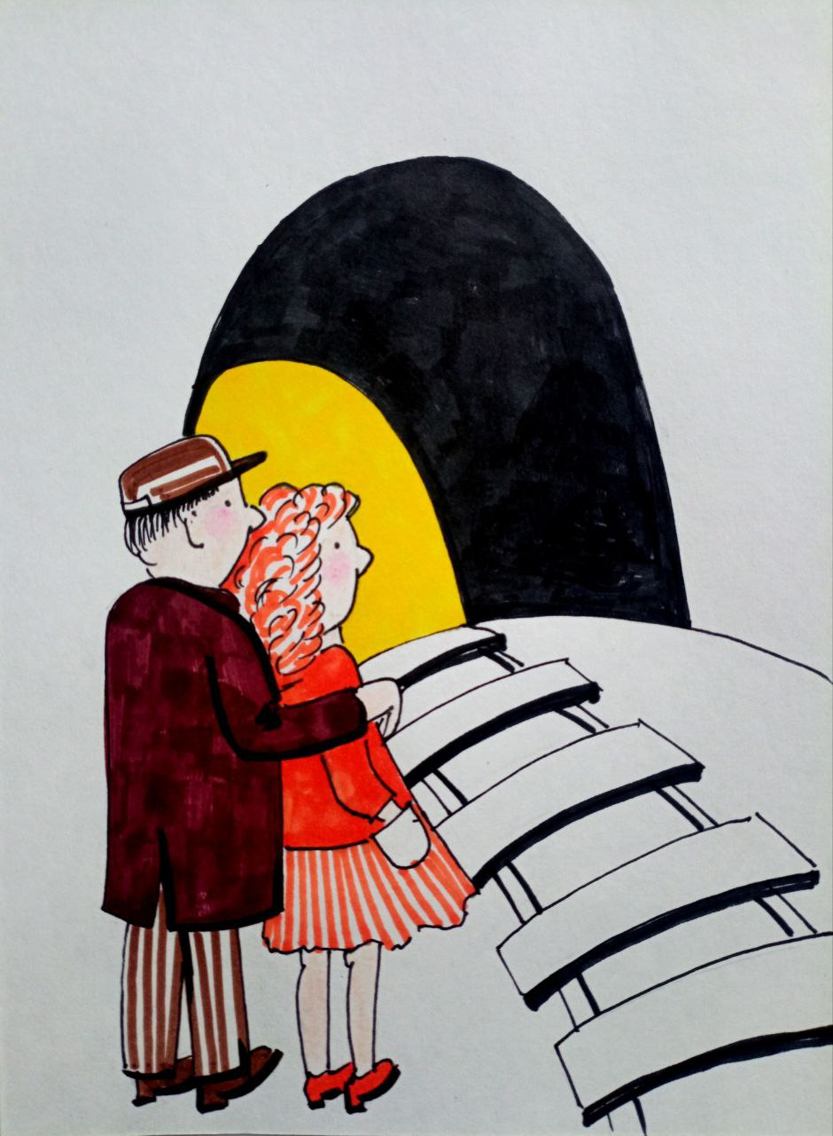
Когда человек впервые сталкивается с темой преодоления смерти, его первая мысль: это задача для учёных. Генетика, биология, нейротехнологии — вот кто должен что-то решать. Многие смотрят на себя, понимают, что к науке не имЕЮТ отношения, и отходят в сторону. Ждут. Ждут, как на вокзале — когда придёт «поезд бессмертия». А пока он не пришёл, заполняют время чем попало: развлечениями, бытом, карьерой. Всё равно ведь — мы «не при делах». Но это и есть — ошибка.
Преодоление смерти не начинается с лаборатории. Оно начинается с создания условий для науки. Мы не спасёмся знаниями, пока наука сидит в клетке. А она сидит — в клетке политики, экономики, искажённых целей и страха. И не нужно встраиваться в систему. Нужно — построить свою. Самое трудное — вывести человека из ментального сна. Донести до него: мы все на тонущем судне. И пока все бегают за вещами, деньгами и карьерой, вода поднимается. Даже если выхода нет — искать лучше, чем ждать.
Миру нужен центр. Не государство. Не армия. Не очередная партия.
Центр, способный мыслить в масштабе Планеты и во времени жизни.
Изменение климата, ресурсы, отходы, хаос технологий — всё это выходит за границы одного правительства. А власти думают сроками в 4 – 6 лет. Им не до горизонта. Они – бабочки на палубе «Титаника». Пока он тонет — они мерцают. Нужна структура, способная смотреть за горизонт. Не спасать власть, а спасать человека. Не нужно заменять элиту, потому что сегодня – менять ее не на кого. Нужно сначала собрать тех, кто мыслит иначе. Они впоследствии и станут настоящей элитой.
Даже если умом вы всё приняли, то что написано выше, сердце может не пускать. Я видел это много раз. Умом человек соглашается: «Да, логично». Но это не становится поступком. Потому что сердце — не включилось. А пока оно молчит, человек продолжает жить как раньше. Апостол Павел говорил об этом ещё две тысячи лет назад: «Доброе, которого хочу – не делаю, а злое, которого не хочу — делаю». Так и будет. Пока разум и сердце не сольются, вы будете знать, что идёте не туда — и всё равно идти. Это нормально. Так устроен человек. Так устроен переход в рамках Новой Системы Управления. Это и есть Путь…

Ф. Шкруднев
22 апреля 2025 г.

Предел Хейфлика— граница количества делений соматических клеток , названная в честь своего открывателя Леонарда Хейфлика. В 1961 году Хейфлик наблюдал, как клетки человека, делящиеся в клеточной культуре, умирают примерно после 50 лет и проявляют признаки старения при приближении к этой границе. Если все клетки, созданные в расчете на человека до рождения (и все клетки, которые их производят), умножить на среднее время, необходимые клеткам для достижения конца своей жизни, мы получим примерно 120 лет. Это окончательный предел Хейфлика — максимальное количество лет, которое может прожить человек.
Александр Михайлович Хатыбов (настоящая фамилия — Морозов) — российский исследователь и теоретик, чьи работы охватывают широкий спектр дисциплин: от математики и физики до биологии, медицины и небесной механики. Он родился 9 февраля 1945 года в городе Черепаново Новосибирской области и окончил МВТУ им. Баумана в 1969 г. А. Хатыбов стал известен своими разработками в области психотронного оружия, работая совместно с Александром Деевым. После смерти Деева он основал лабораторию «Ритм-Фонд», где занимался разработкой «Теории ветвящихся систем» и других научных работ, таких как «Математика реального масштаба времени», «Синергетика» и «Холодно-плазменный синтез». Эти исследования были связаны с оборонной промышленностью и рассматривались как основа для создания новых высокотехнологичных видов стратегического оружия, Его научные интересы включали Математику, включая разработку собственных формул и теорий, таких как 18-осевая теория симметрии.​ Физику, с акцентом на неизвестные атомные структуры и золотое сечение в атоме.​ Биологию и медицину, исследуя принципы существования живой клетки и частотный баланс организма человека.​ Небесную механику, включая расчёты и разработку специальных формул.​ Хатыбов также утверждал, что Земля находится под биологическим управлением, и его работы включали концепции, связанные с ноосферой и средой обитания . Он ушёл из жизни 19 марта 2011 года.​ Работы А. Хатыбова, несмотря на их нестандартный характер и отсутствие признания в официальной науке, продолжают вызывать интерес и обсуждения в различных кругах

